Mục lục:
1. Giải thích React là gì? Lợi ích chính 2
1.1 React là gì? 2
1.2 Lợi ích chính của React 2
a. Tái sử dụng Component 2
b. Hiệu suất cao 2
c. Dễ quản lý dữ liệu 2
d. Cộng đồng lớn 2
e. Hỗ trợ phát triển đa nền tảng 3
2. Các thành phần của React 3
2.1 Component 3
2.2 JSX 3
2.3 Props 4
2.4 State 4
2.5 Event Handling 4
2.6 Hooks 4
3. Giải thích về Virtual DOM 5
3.1 DOM là gì? 5
3.2 Virtual DOM là gì? 5
3.3 Lợi ích của Virtual DOM 5
3.4 Ví dụ đơn giản 5
4. Node.js là gì? Node Package Manager là gì? 5
4.1 Node.js là gì? 5
4.2 Node Package Manager (NPM) là gì? 6
4.3 Một số lệnh NPM cơ bản 6
5. Git là gì? Các lệnh cơ bản trong Git 6
5.1 Git là gì? 6
5.2 Các lệnh cơ bản trong Git 6

Mục lục ảnh:
Hình 1: Component 4
Hình 2: JSX 4
Hình 3: Props 5
Hình 4: Event Handling 5

1. Giải thích React là gì? Lợi ích chính

1.1 React là gì?
React là một thư viện JavaScript được sử dụng để xây dựng giao diện người dùng (User Interface - UI), đặc biệt là các ứng dụng web hiện đại.
React được phát triển bởi Meta và hoạt động dựa trên mô hình component. Mỗi phần giao diện sẽ được chia thành các thành phần nhỏ để dễ quản lý và tái sử dụng.
React thường được sử dụng để phát triển:
- Website
- Ứng dụng web SPA
- Ứng dụng di động với React Native

1.2 Lợi ích chính của React

a. Tái sử dụng Component
React cho phép chia giao diện thành nhiều component nhỏ.
Các component có thể sử dụng lại nhiều lần giúp:
- giảm thời gian lập trình
- dễ bảo trì
- dễ nâng cấp

b. Hiệu suất cao
React sử dụng Virtual DOM để tối ưu tốc độ cập nhật giao diện.
Chỉ những phần thay đổi mới được cập nhật lên trang web.

c. Dễ quản lý dữ liệu
Dữ liệu trong React được quản lý rõ ràng thông qua:
- Props
- State
Điều này giúp ứng dụng hoạt động ổn định hơn.

d. Cộng đồng lớn
React có cộng đồng phát triển rất lớn nên:
- nhiều tài liệu học tập
- nhiều thư viện hỗ trợ
- dễ tìm cách sửa lỗi

e. Hỗ trợ phát triển đa nền tảng
Ngoài web, React còn hỗ trợ phát triển ứng dụng mobile thông qua React Native.

2. Các thành phần của React

2.1 Component
Component là thành phần giao diện độc lập trong React.
Có hai loại component:
- Functional Component
- Class Component
Ví dụ:
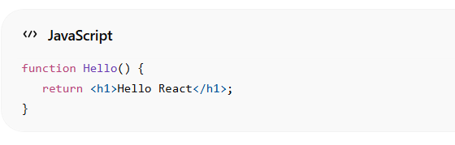

Hình 1: Component

2.2 JSX
JSX là cú pháp kết hợp giữa JavaScript và HTML.
Ví dụ:
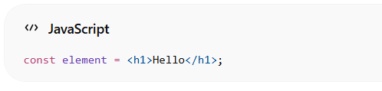

Hình 2: JSX

2.3 Props
Props dùng để truyền dữ liệu từ component cha sang component con.
Ví dụ:
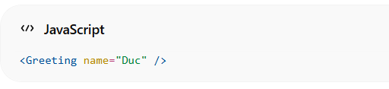

Hình 3: Props

2.4 State
State dùng để lưu dữ liệu có thể thay đổi trong component.
Khi state thay đổi thì giao diện cũng tự động cập nhật.

2.5 Event Handling
Dùng để xử lý các sự kiện như:
- click
- submit
- nhập dữ liệu
Ví dụ:
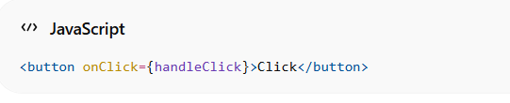

Hình 4: Event Handling

2.6 Hooks
Hooks cho phép sử dụng state và các tính năng khác trong Functional Component.
Một số Hooks phổ biến:
- useState
- useEffect
- useRef

3. Giải thích về Virtual DOM

3.1 DOM là gì?
DOM (Document Object Model) là mô hình đại diện cho cấu trúc trang web trong trình duyệt.
Khi nội dung thay đổi, trình duyệt phải cập nhật DOM thật, việc này có thể làm giảm hiệu suất.

3.2 Virtual DOM là gì?
Virtual DOM là bản sao ảo của DOM thật được React lưu trong bộ nhớ.
Khi dữ liệu thay đổi:
- React tạo Virtual DOM mới.
- So sánh với Virtual DOM cũ.
- Chỉ cập nhật phần thay đổi lên DOM thật.

3.3 Lợi ích của Virtual DOM
- Tăng tốc độ xử lý
- Giảm thao tác với DOM thật
- Tối ưu hiệu năng ứng dụng

3.4 Ví dụ đơn giản
- Ban đầu: <h1>Hello</h1>
- Sau khi thay đổi: <h1>Hello Duc</h1>
React chỉ cập nhật phần chữ thay đổi thay vì tải lại toàn bộ trang.

4. Node.js là gì? Node Package Manager là gì?

4.1 Node.js là gì?
Node.js là môi trường chạy JavaScript phía server.
Node.js cho phép chạy JavaScript ngoài trình duyệt và được dùng để xây dựng:
- Web Server
- API
- Realtime Application

Đặc điểm của Node.js:
- tốc độ xử lý nhanh
- non-blocking I/O
- event-driven

4.2 Node Package Manager (NPM) là gì?
npm là công cụ quản lý thư viện của Node.js.
NPM giúp:
- cài đặt thư viện
- quản lý package
- cập nhật dependency

4.3 Một số lệnh NPM cơ bản
- Khởi tạo project: npm init
- Cài thư viện: npm install
- Cài React: npm install react

5. Git là gì? Các lệnh cơ bản trong Git

5.1 Git là gì?
Git là hệ thống quản lý phiên bản phân tán dùng để quản lý source code.
Git giúp:
- lưu lịch sử thay đổi
- làm việc nhóm
- quản lý phiên bản
- khôi phục dữ liệu khi cần

5.2 Các lệnh cơ bản trong Git
- Khởi tạo Git: git init
- Kiểm tra trạng thái: git status
- Thêm file vào staging area: git add
- Lưu phiên bản: git commit -m "first commit"
- Xem lịch sử commit: git log
- Kết nối GitHub: git remote add origin URL
- Đẩy source code lên GitHub: git push origin main
- Lấy source code từ GitHub: git pull

KẾT LUẬN
- React, Node.js và Git là những công nghệ rất quan trọng trong phát triển phần mềm hiện đại.
- React giúp xây dựng giao diện web nhanh và hiệu quả.
- Node.js hỗ trợ phát triển server bằng JavaScript.
- Git giúp quản lý source code và làm việc nhóm dễ dàng hơn.
- Việc tìm hiểu và sử dụng thành thạo các công nghệ này sẽ giúp nâng cao kỹ năng lập trình và hỗ trợ tốt cho quá trình phát triển ứng dụng web hiện đại.

